【马德里周边】托莱多半自由行行程单
【马德里周边】TOLEDO A SU AIRE
产品编号 | 1760 | 出发地 | 马德里 | 目的地 | 托莱多
行程天数 | 1 | 去程交通 | 汽车 | 返程交通 | 汽车
参考航班 | 无
产品亮点 | ⭐ 保证每日出团
产品介绍 | 托莱多半自由行：  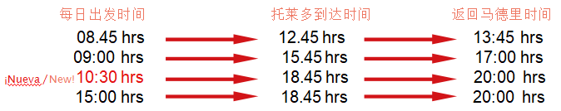
行程安排
D1
行程详情 | 马德里🚌托莱多🚌马德里  抵达托莱多后，首先组织游客漫步穿过古城到达市政厅广场，并参观托莱多主教堂，如果游客的套餐中不包括内部参观服务，这段时间可以自由活动，接下来我们将到达司法宫和市政府，穿过窄窄长长的古老的犹太区街道，进入圣托马教堂并且参观“伯爵奥尔加斯的葬礼”这一传奇画作，它是西班牙著名画家埃尔·格列斯的作品。然后我们将继续参观圣玛丽亚拉布兰卡犹太教堂，见证三种不同文化的和谐共存。
用餐 | 早餐：自理 午餐：自理 晚餐：自理
住宿 | 无
费用说明
费用包含 | ①西英双语领队
费用不包含 | ①早餐、午餐和晚餐
其他说明
预订须知 | 儿童价特殊说明：
温馨提示 | 在旅行途中可能遇到当地警察随机检查护照，建议在出行前检查护照有效期与签证类型，如果居留过期时间为三个月以上，需携带续居留相关证件。务必随身携带有效护照或居留参团，若出现团员没有携带有效护照或居留乘坐往返车辆的情况，本社有权对乘客作拒收处理。
退改规则 | ① 出发前30天以上，若客人选择退团，西班牙三和旅游可全数退还团费；若客人选择改团（或改团期），可将所有团费转移到所改的团，多退少补。
报名材料 | ①旅客姓名

